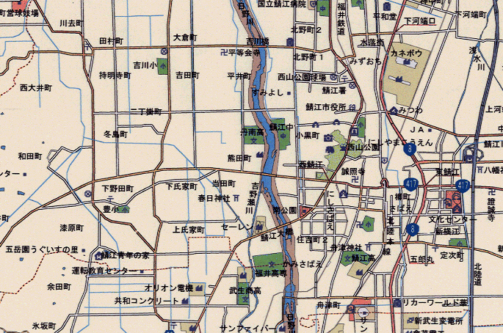
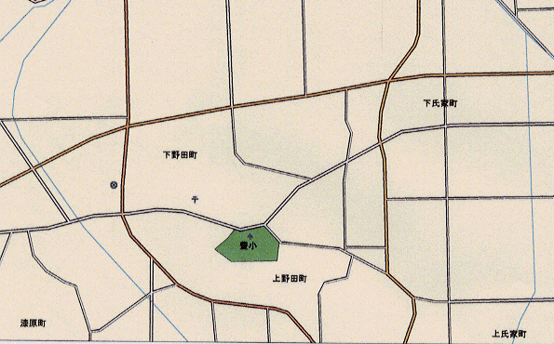


県道 鯖江－織田線
至 福井
至 宮崎村
豊公民館

